

Факультет Систем Управления и Робототехники

**«Получение конструктивной постоянной двигателя»**

**Аннотация** – В лабораторной работе мы изучили модель двигателя постоянного тока и построили графики зависимостей некоторых величин

**Выполнили**

Котуранова М.С.1  
Охрименко А. Д.2  
Авраменко Е. А.3  
Комарова О. И.4

1*408879, @mariyka_kot*

*409290,* [*@*](mailto:someinfo@gmail.com)*eva0_duduka*

*408103, @kate_avr*

*408835, @O_0lala*

**Проверил**

Овчаров А.O.

**Цель работы**

Изучить внутреннее устройство и принцип работы электродвигателей постоянного тока на примере мотора EV3. Изучить математическую модель двигателя и конструктивные постоянные.

**Теоретические вводные данные**

В лабораторной работе рассматривается более полная модель двигателя постоянного тока по сравнению с первой лабораторной работой, а также вычисляются все константы, описывающие двигатель.

Так как новая модель учитывает ЭДС самоиндукции катушки, закон Ома принимает следующий вид(добавляется слагаемое в числителе):

$$I=\frac{Uctrl+Estat+Eself}{R}$$

Система уравнений, описывающих модель ненагруженного двигателя:

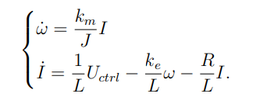

Дифференциальное уравнение следующего вида:

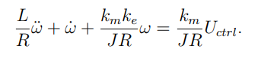

Домножим уравнение на полученную в прошлой работе электромеханическую постоянную времени $Tm=\frac{JR}{kmke}$ и получим конечное уравнение

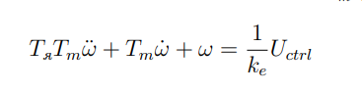, $Tя=\frac{L}{R}$

**Описание работы**

Выполнение лабораторной работы можно разделить на следующие этапы:

1. Собирание эксперементальной конструкции с заблокированным двигателем, подключение к ноутбуку

2. Написание программы для двигателя и для графиков на питоне.

3. Получение данных

4. построение графиков зависимостей величин(с апроксимацией).

5. Запуск программы на незаблокированном двигателе и снятие измерений.

6. построение графиков зависимостей величин(с апроксимацией).

7. Создание схемы моделирования процесса разгона ненагруженного двигателя в Simulink.

8. Построение графика зависимости θ(t), описывающего разгон двигателя и сравнение его с графиком, полученным при помощи Simulink.

9. Обработка всех полученных данных и формирование отчёта о выполненной лабораторной работе.

**Графики зависимостей**

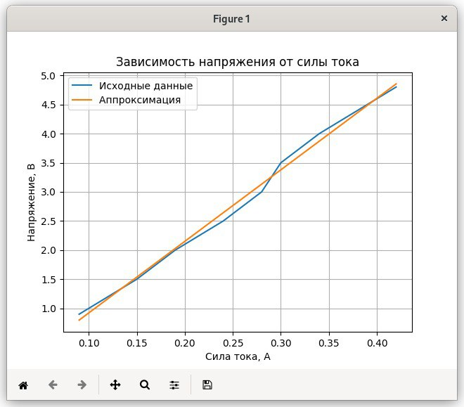

*Рис. 1. График зависимости U(I) при напряжении от 10 до 50%*

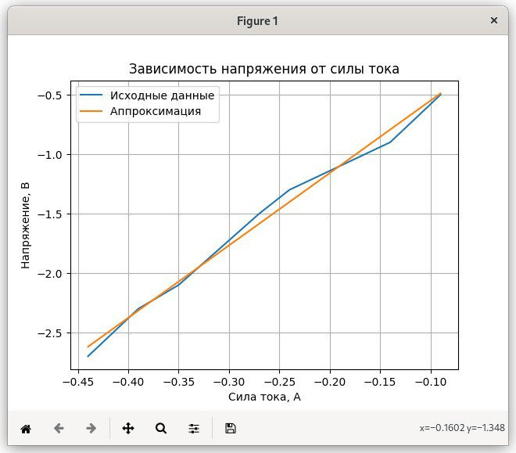

*Рис. 2. График зависимости U(I) при напряжении от -10 до -50%*

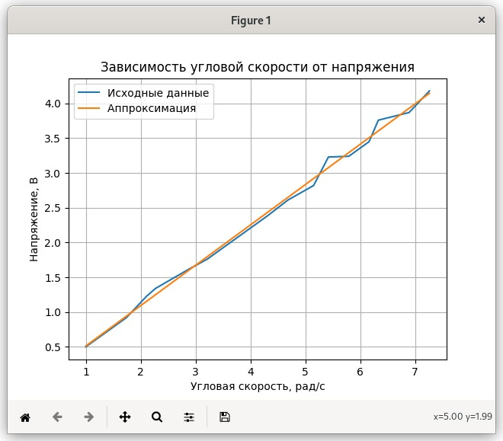

*Рис. 3. График зависимости U(ω) при напряжении от 10 до 50%*

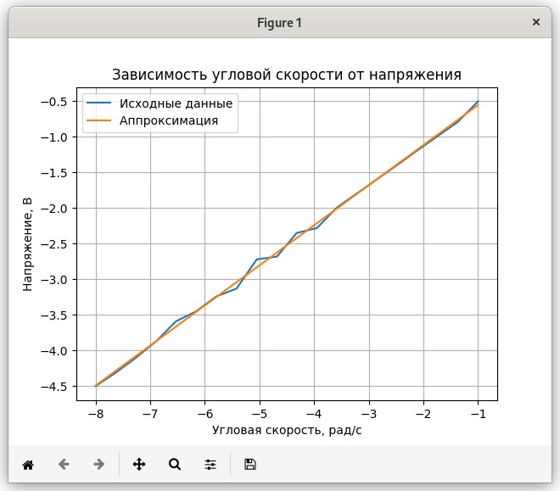

*Рис. 4. График зависимости U(ω) при напряжении от -10 до -50%*

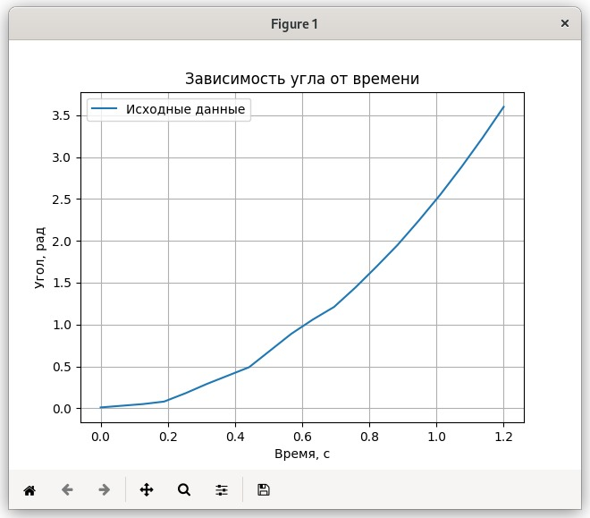

*Рис 5. График зависимости θ(t) при напряжении 50%*

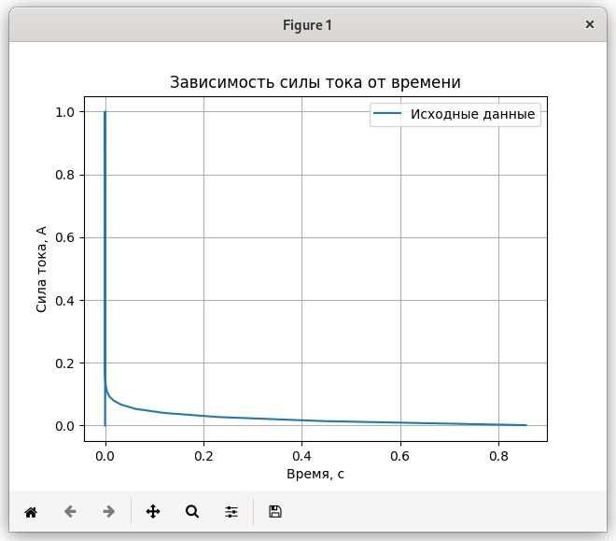

*Рис. 6. График зависимости I(t) при напряжении 50%*

Результаты аппроксимации экспериментальных данных соответствующей функцией от времени в виде значений величин Tm и ωnls сведены в таблицу 1. В четвертом ее столбце указаны результаты расчета величины Mst по значениям величин Tm и ωnls из двух предшествующих столбцов

***Таблица 1. Результаты измерений U, I при напряжении от 5% до 50%***

|  |  |  |
| --- | --- | --- |
| Voltage, % | Uизм., В | Iизм., А |
| 5 | 0.9 | 0.09 |
| 10 | 1,50 | 0,15 |
| 15 | 2,00 | 0,19 |
| 20 | 2,50 | 0,24 |
| 25 | 3,00 | 0,28 |
| 30 | 3,00 | 0,30 |
| 35 | 3,50 | 0,3 |
| 40 | 4,00 | 0,34 |
| 45 | 4,40 | 0,38 |
| 50 | 4,80 | 0,42 |

***Таблица 2. Результаты измерений U, I при напряжении от -5% до -50%***

|  |  |  |
| --- | --- | --- |
| Voltage, % | Uизм., В | Iизм., А |
| -10 | -0,5 | -0,09 |
| -15 | -0,9 | -0,14 |
| -20 | -1,1 | -0,19 |
| -25 | -1,3 | -0,24 |
| -30 | -1,5 | -0,27 |
| -35 | -1,8 | -0,31 |
| -40 | -2,1 | -0,35 |
| -45 | -2,3 | -0,39 |
| -50 | -2,7 | -0,44 |

***Таблица 3. Используемые величины***

|  |  |
| --- | --- |
| J | 0.0023 |
| L | 0.0047 |
| R | 7.0290 |
| ke1 | 0.5270 |
| ke2 | 0.5552 |
| ke (km) | 0.5411 |

**Код в PYTHON (графики)**

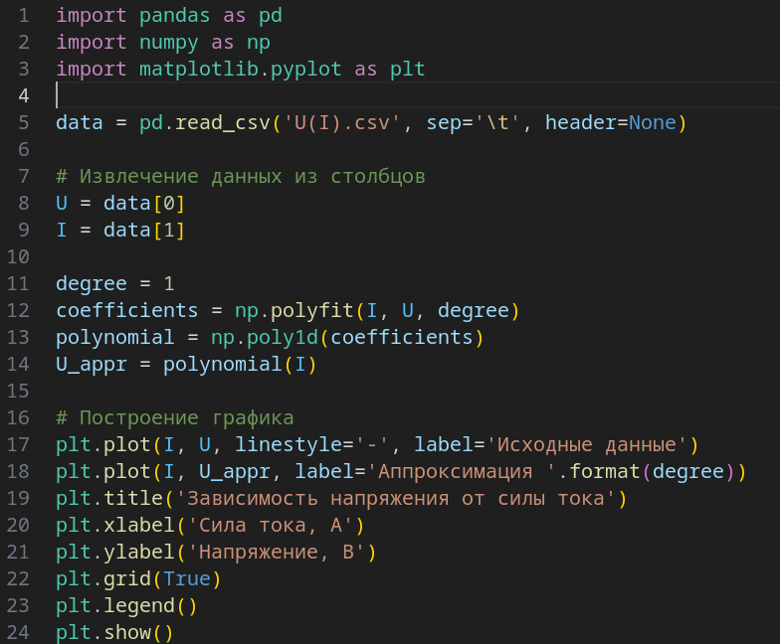

**Код в Python.**

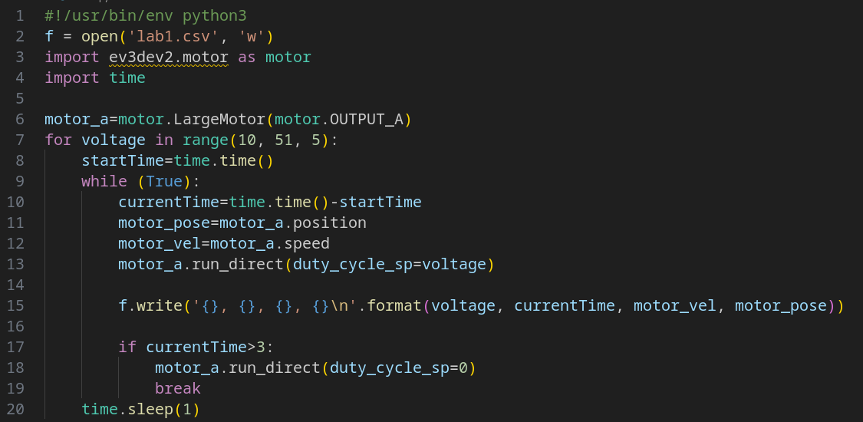

**Вывод**

В процессе выполнения лабораторной работы №2 нами были достигнуты цели, которые были поставлены ранее. Мы изучили внутреннее устройство и функционирование электродвигателя, составили полную математическую модель работы незагруженного двигателя, включив в неё ЭДС самоиндукции катушки ротора. Также мы вычислили конструктивные постоянные для данного двигателя, которые пригодятся в дальнейших лабораторных работах.